Районная краеведческая конференция младших школьников
«Хочу все знать»
Бюджетное общеобразовательное учреждение
«Заливинская средняя общеобразовательная школа»
Тарского района Омской области

Номинция «Живая природа»
Пчелы – удивительные насекомые
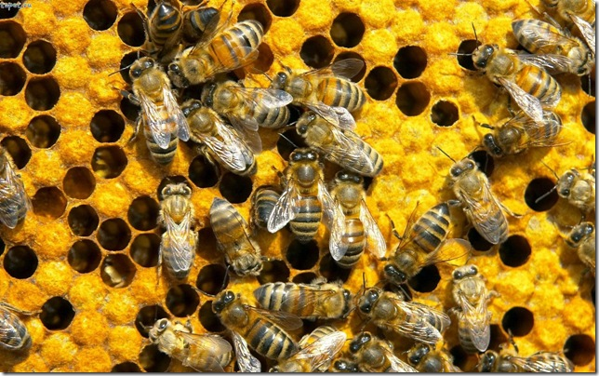
Выполнила : учащаяся 5 класса:
Кинслер Марина
Руководитель:
Корогодина А.В,
учитель биологии
2013 год.

ОГЛАВЛЕНИЕ
Введение………………………………………………………………….….3
Основная часть……………………………………………………………....4
1. История появления пчёл……………………………………………...4
2.Жизнь пчелиной семьи……………………………………………….7
3.Строение тела пчелы………………………………………………….9
4. Работа в улье…………………………………………………………11
5.Значение меда…………..…………………………………………….15
Заключение………………………………………………………………… 16
Список литературы………………………………………………………….17

ВВЕДЕНИЕ.
Часто в речи людей слышим фразы: «Трудится как пчела», «Ленив как трутень», «Шумно как в пчелином улье» и мы задумались, почему жизнь людей сравнивают с жизнью пчёл? Ведь внешне человек и насекомое не очень похожи? Может быть, дело в их поведении? Ведь недаром у христиан пчёлы символизируют прилежание, трудолюбие, чистоту, бережливость, осторожность, благоразумие, взаимопомощь, упорядоченное и благочестивое сообщество. А святой Амвросий сравнивал церковь с ульем, а христианина - с пчелой, которая неустанно трудится и остаётся преданной своему улью. Поэтому мы решили изучить пчёл и их жизнь.
К тому же в моем селе есть пчеловоды, и мед есть на столе почти у каждой семьи. О пользе меда знали с древних времен.
Цель исследования: Изучение жизни пчел и продуктов пчеловодства; их значение для здоровья человека.
Я поставила перед собой задачи:
- 1.Собрать и изучить материал о пчёлах.
- Определить особенности строения пчелы, приспособления к сбору пыльцы и нектара.
- Выяснить, как и из чего получается мед и другие продукты пчеловодства.
- Исследовать образцы мёда и оценить их качество.
Гипотеза исследования: я считаю, что в домашних условиях можно проверить качество меда.

ИСТОРИЯ ПОЯВЛЕНИЯ ПЧЁЛ.
Пчелы – единственные насекомые на Земле, которые производят продукт, пригодный для человека. При этом очень немногие знают, как же цветочный нектар превращается в конечном итоге в мед – вкусный и питательный продукт.
Медоносные пчелы расселились почти по всей нашей планете. Их можно обнаружить на всех континентах, кроме Антарктиды.
Предполагается, что родина этого насекомого - Восток.
Пчеловодство – одно из древнейших занятий человека, это отрасль сельского хозяйства, которая занимается разведением пчёл для получения мёда и других продуктов, а также для опыления растений с целью повышения их урожайности.
Согласно палеонтологическим данным пчелы в таком виде, в каком они представлены теперь, существовали на Земле уже 60 миллионов лет назад до появления первобытного человека. К этому периоду относится окаменевшая пчела, извлечённая из третичных отложений во Франции.
Самый древний памятник, изображающий добычу человеком меда, найден в Испании. На камне сохранилось изображение человека, извлекающего мед, в окружении пчел. Памятник датируется каменным веком.
Как свидетельствуют памятники материальной культуры, пчёлы всегда играли определённую роль в жизни людей.
В Греции для богини Артемиды в городе Эфесе, герб которого был в виде пчелы, был построен храм, где статую богини украшал венок из веток разных фруктовых деревьев с отдыхающими на них пчелами. Артемида Эфесская именовалась священной Пчелой, пчелами-медуницами назывались жрицы ее святилища.
В стране величественных пирамид и сфинксов эмблемой Верхнего Египта был цветок лотоса, Нижнего Египта – пчела.
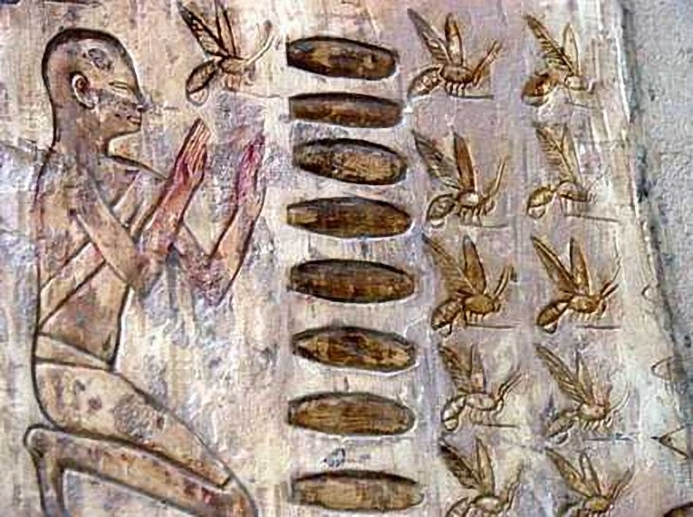
Рядом с богом Кришной изображали летающую пчелу голубого цвета.
Наполеон Бонапарт на персональной эмблеме использовал изображение золотой пчелы как символ его империи, а в торжественных случаях носил мантию, вытканную золотыми пчелами.
Во времена Наполеона пчелы украшали занавес Парижской оперы.
Петр I сам ухаживал за пчелами в пчельник е на берегу Финского залива.
На личной печати императрицы Екатерины II было отображено изображение ульев с пчелами.
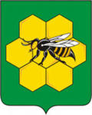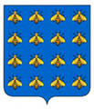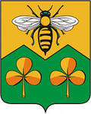

Изображение пчелы встречается на более чем трёхстах гербах.
Папская тиара (трёхъярусная корона папы римского) сделана в виде пчелиного гнезда.
Изображение пчелы часто встречается на монетах и купюрах – от монеты Эфеса (около 400 года до н. э.) и римских монет до современных монет (до введения евро) Мальты, Италии, Норвегии, Швеции, Словении и памятной украинской монеты «Пчела». В Голландии изображение пчелы использовалось на купюрах как водяной знак.
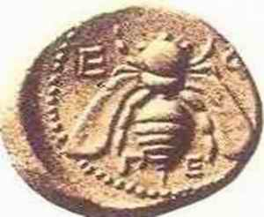
Широко распространена пчела и в названиях населенных пунктов по всему миру.
Издревле занимались пчеловодством и на Руси. Называлось это бортничеством, а бортью назывался улей в дупле.

ЖИЗНЬ ПЧЕЛИНОЙ СЕМЬИ
Самый распространенный и общественный вид пчел – обыкновенная пчела или пчела медоносная – перепончатое насекомое семейства настоящих пчел. Медоносные пчёлы живут большими семьями. В нормальных условиях семья состоит из одной пчелиной матки, многих тысяч рабочих пчёл (женские особи), а в летнее время и из трутней (мужские особи). Отдельномедоносные пчёлы существовать не могут, а также не могут самостоятельно образовывать новую семью.
Самка - предназначена для откладывания яиц. Матка откладывает яйца в соты с конца зимы только в чистые ячейки. Молодых маток пчелы кормят пчелиным молочком, а остальных личинок пергой. Когда старая матка покидает улей, на ее место приходит та матка, которая первой прогрызлась из ячейки, остальных пчелы убивают.
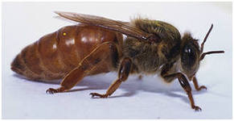

Трутни - пчелиные самцы, предназначены для оплодотворения самки, сбором меда они не занимаются.
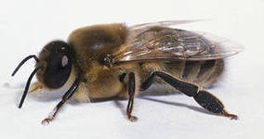
Рабочие пчелы - составляют основную массу населения улья. Они отстраивают себе гнездо, выполняют в нем все домашние работы, охраняют его и заготавливают корма. Пчелы живут в среднем около 35 дней, а осенью при менее напряженной работе 40-45 дней.
У пчелы медоносной много естественных врагов, таковыми являются шершни, которые летают перед входом в улей и подстерегают возвращающихся из полета пчел. Они нападают на них и уносят в свои гнезда, где их поедают. Другой враг пчелы - оса. Она ловит пчел ради того, чтобы отведать нектара, или же уносит пчелу в качестве корма для своих личинок.

Строение тела пчелы.
Тело пчелы разделено на три части - голова, грудь и брюшко, соединенные между собой короткими стебельками. Вся поверхность тела пчелы густо покрыта волосками.
Голова пчелы сплюснута , ротовой аппарат обращен книзу. По бокам головы расположены два больших глаза, состоящих из 4-5 тыс. отдельных глазков. На лбу между глазами расположены усики - служащие органами обоняния и осязания. Рот пчелы приспособлен к высасыванию или слизыванию жидкой пищи. Состоит из верхней губы, нижней губы и язычка (его часто называют хоботком), которым они пользуются для высасывания нектара растений.Язык пчелы - абсолютно уникальное явление. Он раскладывается как складной нож. Его длина 1/2 длины туловища пчелы. Его функции очень разнообразны. Если нектар густой, вязкий, язык превращается в широкую трубочку, если нектар жидкий - в тонкую трубочку, если нектар засахарился, то язык превращается в ложечку. Таким образом, пчела может делать своим языком всё, что ей необходимо.
Грудь пчелы состоит из четырех сегментов соединенных между собой. К груди крепятся органы движения: снизу - три пары ног, сверху - две пары крыльев.На передней паре ног находятся приспособления для чистки усиков, глаз и головы от пыльцы. На средней паре ног, расположены шпоры, при помощи которых пчела сбрасывает цветочную пыльцу из корзиночки задней ноги в ячейку. На наружной стороне задних ног расположены корзиночки для складывания комочков пыльцы.

Брюшко пчелы имеет форму конуса, состоящую из колец, что придает гибкость брюшка. Это очень важно потому, что конец брюшка заканчивается жалом.Оно служит для обороны, и при укусе выделяет пчелиный яд. С помощью жала пчелы защищаются от других насекомых. Если же случается, что пчела жалит другую пчелу или осу, то она беспрепятственно может вытащить свое жало.Поэтому жалить пчела может многократно, а вот ужалить человека или животное она сможет всего один раз.Происходит мгновенный разрыв всего жалящего аппарата и пчела гибнет.

Работа в улье.
Очень велика роль рабочих пчел в пчелиной семье.
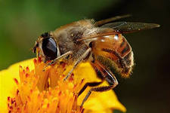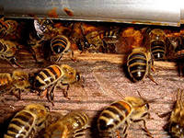
Пчёлы работают в течение всего лета. Они должны заложить огромные запасы меда и пыльцы, чтобы прокормить большую пчелиную семью. Рабочие пчелы – «специалисты широкого профиля», от них зависит состояние и продуктивность семьи.
Поиск и сбор корма, выкармливание личинок, доставка воды, в улей и выпаривание влаги из нектара, строительство сотов, уборка улья и его обогрев - в пчелиной семье много работы. Пчелы трудятся круглосуточно.
Самые молодые пчелы выполняют работу внутри улья – это уборщицы, чистильщицы, приемщицы.
Остальные пчелы- разведчицы, сборщицы, сторожа.
Сторожа - не пропускают чужих пчел в улей, отличая своих от чужих по запаху.
Пчела-разведчица ищет источник меда на расстоянии 2-3 км от улья. Возвращаясь обратно, пчела с помощью знаковой системы танца указывает всем остальным, где находится участок с медоносом.
Пчела - сборщица за день может совершить до 26 вылетов за нектаром. Каждый полет может длиться 2 часа. Чтобы собрать 1 кг меда пчела должна взять нектар с 10 миллионов цветков и налетать 300 тысяч километров. Пчелиная семья может собрать за день 10-12 кг нектара, из которого получится 3-4 кг меда. Помимо меда рабочие пчелы вырабатывают и другие продукты, это-прополис, маточное молочко, пчелиный яд, воск, пыльцу, пергу. Кроме того они опыляют сельскохозяйственные растения.
Пчелы - одни из немногих насекомых, которых смог приручить человек. Пчел разводят на пасеках, где строят для них специальные домики - ульи. В одном улье живет одна пчелиная семья, которая может насчитывать от 10 до 30 тысяч рабочих пчёл. Когда в улье накапливается избыток пчёл, то часть их приготовляется к отлету в новый улей, что называется роением, или образованием роя.
Жилище пчел - пространство застроенное сотами. Соты – шестигранные ячейки, которые строят молодые пчелы из выделяемого организмом воска.

Как пчелы делают мед?
Источник нектара, из которого получается мед, - это медоносные растения: цветы, деревья и кустарники. Когда весной просыпаются и расцветают первые медоносы, это означает, что для пчел пришло время активной работы.
Первое, что делает пчела, это разыскивает цветы. Лётные пчелы по своим функциям подразделяются на пчел-разведчиц и пчел-сборщиц. Пчелы-разведчицы отыскивают источники нектара, набирают его, а затем летят в улей и сигнализируют пчелам-сборщицам о местонахождении и природе найденного нектара при помощи своеобразного «танца-кружения», увлекая в него все большее количество пчел. После разведчица вновь устремляется к месту сбора нектара, за нею направляются из улья сборщицы, мобилизованные на сбор корма.

Нектар пчела собирает при помощи язычка. Опускаясь на цветок, пчела с помощью органов вкуса, которые имеются у нее на ножках, определяет, есть в нем нектар или нет. В ротовой полости пчелы в нектар добавляется секрет слюнных желез, богатый различными ферментами, которые принимают участие в превращении цветочного нектара в мед.
Пчелы, принесшие нектар в улей, сами его в ячейки сот не складывают, а передают одной или нескольким молодым ульевым пчелам-приемщицам, которые занимаются в пчелиной семье приемом нектара и последующей его переработкой. Переработка нектара в мед состоит из испарения излишней воды, разложения сахара (сахарозы) на простые сахара (глюкозу и фруктозу), придания меду кислой реакции и запечатывания заполненных медом ячеек восковыми крышечками.
Нектар в среднем содержит 50% сахара и столько же воды. Излишнюю воду пчелы удаляют из нектара простым испарением. Для этого пчелы раскладывают в ячейки небольшие капельки нектара, заполняя постепенно им ячейки не более чем на четверть объема. Новые порции нектара пчелы подвешивают в виде маленьких капелек к верхней стенке ячеек. Одновременно пчелы увеличивают вентиляцию улья, удаляя воздух, насыщенный водяными парами. По мере сгущения нектара пчелы неоднократно переносят его из одних ячеек в другие. Созревающий мед они переносят в верхнюю часть сот, подальше от летка, наполняя им ячейки доверху.
Разложение сахарозы на глюкозу и фруктозу происходит под влиянием фермента инвертазы. Набрав каплю нектара, пчела несколько раз выпускает жидкость на выпрямленный хоботок и затем снова всасывает ее в медовый зобик. При этом каждый раз нектар смешивается с секретом, выделяемым пчелами, и соприкасается с кислородом, который необходим для нормального хода гидролиза в меде. Под влиянием попавших в нектар ферментов гидролиз сахарозы продолжается и в меде, сложенном в ячейки. В результате данного процесса в составе меда присутствует 70-75% натуральных легкоусвояемых сахаров - глюкозы и фруктозы и только 1-4% - сахарозы.

Когда мед «созрел», т.е. количество влаги в нем осталось менее 21%, пчелы запечатывают ячейки с медом восковыми крышечками. Такой мед называется зрелым, и он готов к употреблению.
Значение меда.
Мёд обладает большим количеством полезных свойств. Его применяют в медицине, косметологии, кулинарии и т.д.
Воск - редкий по своим физическим и химическим свойствам материал. Он является прекрасным пластическим, изоляционным и водонепроницаемым материалом. Воск используют для изготовления различных красок, средств по ходу за изделиями из дерева и кожи, в электротехнике и радиотехнике, литейном производстве, металлургии, пищевой промышленности, медицине, косметологии и тд.
Прополис - это пчелиный клей. Пчелы используют его для непроницаемости воды и воздуха в гнездо. Люди же используют прополис в медицине, ветеринарии, для изготовления лаков, которыми покрывают поверхность струнных музыкальных инструментов и деревянной посуды, изготовление пластмасс, в частности граммофонных пластинок.
Маточное молочко – используется пчелами для кормления молодых личинок пчел, трутней и особенно маток. Имеет высокую биологическую активность и обладает уникальными целебными действиями. Применяется маточное молочко в медицине, косметологии.
Цветочная пыльца (перга) – используется пчелами для питания взрослых насекомых и, особенно, для воспитания личинок (если в улье нет перги, пчелы не могут размножаться). Полученную пыльцу можно использовать в чистом виде как новый и вкусный пищевой продукт, богатый белками, содержащий витамины, и, возможно, другие, пока не изученные вещества, ценные для человеческого организма. Добавление же пыльцы в мед повышает его питательные и вкусовые качества.
Пчелиный яд - список лечебных продуктов, которые получает от пчел человек, будет неполным, если не упомянуть о пчелином яде. Это продукт секреторной деятельности в теле пчелы. Пчелиный яд все больше и больше применяется как лечебное средство. Ужаления пчел в народной медицине издавна считаются хорошим средством от ревматизма. Является хорошим средство для лечения различных заболеваний.

Как определить качество меда?

Мои опыты с мёдом:
1. Я положила чайную ложку натурального меда в теплый чай, он потемнел. Это значит, что мой мед был настоящим.
2. Я узнала, что если в мёд добавлен сироп, то он имеет повышенную влажность, и решила проверить. Я опустила в мёд кусочек хлеба и через 8-10минут достала его. Хлеб не изменился, значит у меня качественный мёд, а если бы хлеб размягчился или вовсе расползся, это обозначало бы, что перед нами не что иное, как сахарный сироп.
3. Мне захотелось проверить зрелость мёда. Я набрала его в ложку и, покрутив его, опрокинула. Мёд стекал медленно, значит это зрелый мёд. Незрелый мёд стекает с ложки очень быстро.
4.Я решила узнать, поменяет ли мёд свои свойства, если его заморозить. Я заморозила мёд, он превратился в плотную массу, при этом вкус и цвет не изменились. Но я узнала, что при охлаждении он теряет свои ценные свойства.
Мои опыты с медом доказали, что в домашних условиях можно проверить качество меда, значит, моя гипотеза подтвердилась.
Заключение.
В заключение хочу сказать, что про пчел я узнала много интересного и полезного. Я никогда не обижу это трудолюбивое насекомое, ведь оно столько полезного приносит для своей пчелиной семьи и для людей.
Пчела в старину очень почиталась народом. Люди очеловечивали пчел, приписывая им лучшие, присущие человеку качества - трудолюбие, самоотверженность, бережливость, чистоплотность, справедливость, чувство дружбы. Пчела является не только единственным насекомым, но и единственным живым существом, пожалуй, которое полезно абсолютно.
Она одна из немногих, живущих не за счёт кого-то или чего-то, а исключительно за счёт нектара и пыльцы, которые растения отдают ей взамен опыления.
Все продукты жизнедеятельности пчелиной семьи, без исключения, имеют пищевую и лечебную ценность. Даже страшный пчелиный яд является эффективным лекарством. Даже после смерти пчела приносит людям пользу: из пчелиного подмора (погибших пчёл) делают лекарство. А пчелиный мёд-одно из самых первых лекарств, используемых человеком.

СПИСОК ЛИТЕРАТУРЫ.
1. Акимушкин И.И. Мир животных: Насекомые. Пауки. Домашние животные. - М.: Мысль, 1993
2. Насекомые. Полная энциклопедия. Пер. с англ. М. Авдониной. - М.:Эксмо, 2009.
3. Плавильщиков Н.Н. Определитель насекомых: Краткий определитель наиболее распространенных насекомых европейской части Росссии. - М.: Топикал, 1994.
4. М. Керченко. Жизнь золотого роя. - Курган: Зауралье, 1994.
5. Рублев С. Атлас животных. - М.:ИД Владис, 2009.
6. Интернет-ресурсы

Приложения.

